PLAN DE CLASE/NOTA TÉCNICA
NIVEL: PRIMARIA
MIÉRCOLES 05 OCTUBRE

1.- NOMBRE DEL PROFESOR: Ana Lilia Hernández Sánchez GRADO: 3° GRUPO: “A”
2.- ASIGNATURA: ORTOGRAFÍA
3.- TRIMESTRE: 1°
4.- SEMANA: Semana del 03 al 07 de octubre 2022
5.- TIEMPO: 20 minutos
6.- TEMA: LA B Y LA V
7.- PROPÓSITOS: Identificar las palabras que se escriben con la letra b y las que se escriben con la v

8.- COMPETENCIA: Aplicar conocimientos ortográficos y gramaticales

9.- APRENDIZAJE ESPERADO: Utilizar las reglas ortográficas adecuadamente.

10.- CONTENIDOS: Reglas ortográficas

11.- RECURSOS: Nota técnica con imágenes y explicación

12.- MATERIALES: cuaderno, lápices y colores, plataforma

13.- IMPLEMENTACIÓN DE ACCIONES DEL P.E.M.C. En proceso de autorización

14.- INICIO:

Comenzaremos preguntándoles cómo escribimos barco, vela, suave, bolso

- Actividad rompe hielo: Pasar al pizarrón a algunos compañeros para que escriban algunas palabras que usan la letra b y con la letra v
- Preguntas introductorias: ¿cómo escribimos las palabras?

15.- DESARROLLO:

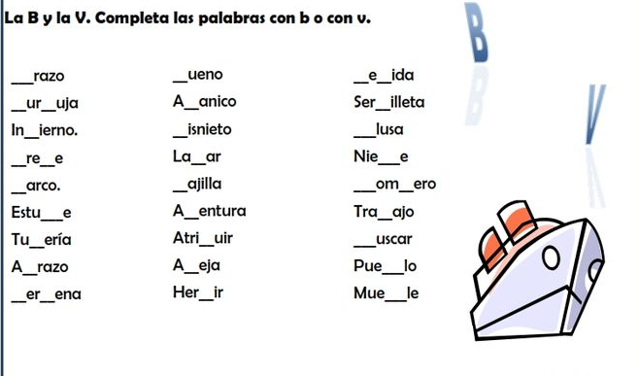

16.- CIERRE:

Actividad y Tipo de organización: Individual ( x ) Equipo ( ) Grupal ( )

*Realiza la actividad en tu cuaderno colocando la letra correcta (b o v) según corresponda

17.- EVALUACIÓN: Autoevaluación ( ) Coevaluación ( x ) Heteroevaluación ( )

Se evaluará la actividad realizada en cuaderno y la participación durante la clase con el objetivo identificar los problemas que existieran sobre el tema.

- ACTITUDINAL: Cumple con su asistencia y participación
- CONCEPTUAL: Completa sus actividades en tiempo y forma
- PROCEDIMENTAL: Escribe de manera correcta palabras diversas

18.- TAREA:
*Sin tarea

PLAN DE CLASE/NOTA TÉCNICA
NIVEL: PRIMARIA
MIÉRCOLES 05 OCTUBRE

1.- NOMBRE DEL PROFESOR: Ana Lilia Hernández Sánchez GRADO: 3° GRUPO: “A”
2.- ASIGNATURA: FORMACIÓN CÍVICA Y ÉTICA
3.- TRIMESTRE: 1°
4.- SEMANA: Semana del 03 al 07 de octubre de 2022
5.- TIEMPO: 50 minutos
6.- TEMA: RECONOZCO MIS CAPACIDADES PARA ACTUAR
7.- PROPÓSITOS: Se asuman como sujetos dignos, capaces de desarrollarse plenamente mediante el disfrute y cuidado de su persona, de tomar decisiones responsables y autónomas

8.- COMPETENCIA: Estudio

9.- APRENDIZAJE ESPERADO: Identifica situaciones, en la escuela o el lugar donde vive, en las que se aplican en igualdad de circunstancias reglas y normas

10.- CONTENIDOS: Favorecen la reflexión sobre situaciones personales y colectivas de índole ética y ciudadana

11.- RECURSOS: Nota técnica con imágenes y explicación

12.- MATERIALES: cuaderno, lápices y colores, plataforma

13.- IMPLEMENTACIÓN DE ACCIONES DEL P.E.M.C. En proceso de autorización

14.- INICIO:

Comenzaremos realizando una retroalimentación sobre clases anteriores (habilidades y capacidades)

- Actividad rompe hielo: Retroalimentación cada uno expresará su habilidad
- Preguntas introductorias: ¿qué te gustaría aprender?

15.- DESARROLLO:

LO QUE SABEMOS HACER

En un mismo grupo de personas podemos reconocer quiénes son hábiles para las matemáticas, saben pintar o dibujar, son buenos cuando practican deportes, escriben deportes, historias, narran cuentos, enseñan a otros o bailan muy bien.

La capacidad es lo que permite a una persona realizar con éxito una tarea.

16.- CIERRE:

Actividad y Tipo de organización: Individual ( x ) Equipo ( ) Grupal ( )

*Después de haber leído el texto de la página 10 de tu libro FORMACIÓN CÍVICA Y ÉTICA SEP, responde las preguntas de la página 11 y 12 en tu cuaderno.

17.- EVALUACIÓN: Autoevaluación ( ) Coevaluación ( x ) Heteroevaluación ( )

Se evaluará la actividad realizada en cuaderno y la participación durante la clase con el objetivo identificar si existen dudas sobre el tema.

- ACTITUDINAL: Cumple con su asistencia y participación
- CONCEPTUAL: Completa sus actividades en tiempo y forma
- PROCEDIMENTAL: Maneja de manera clara el concepto de habilidad y capacidad en su vida diaria

18.- TAREA:
*Sin tarea

PLAN DE CLASE/NOTA TÉCNICA
NIVEL: PRIMARIA
MIÉRCOLES 05 OCTUBRE

1.- NOMBRE DEL PROFESOR: Ana Lilia Hernández Sánchez GRADO: 3° GRUPO: “A”
2.- ASIGNATURA: ESPAÑOL
3.- TRIMESTRE: 1°
4.- SEMANA: Semana del 03 al 07 de octubre 2022
5.- TIEMPO: 50 minutos
6.- TEMA: CUENTAN POR AHÍ… Descripción de personajes
7.- PROPÓSITOS: Analizar diversos géneros literarios

8.-COMPETENCIA: Literatura

9.- APRENDIZAJE ESPERADO: Describe personajes de textos de diversos géneros literarios

10.-CONTENIDOS: Producción e interpretación de textos

11.- RECURSOS: Nota técnica con imágenes y explicación

12.- MATERIALES: cuaderno, lápices y colores, plataforma

13.- IMPLEMENTACIÓN DE ACCIONES DEL P.E.M.C. En proceso de autorización

14.- INICIO:

Comenzaremos recordando que es un cuento, que personajes participan y cómo los podemos identificar

- Actividad rompe hielo: Leeremos el texto de la página 21 español SEP
- Preguntas introductorias: ¿De qué trató el texto anterior?

15.- DESARROLLO:

CUENTAN POR AHÍ...

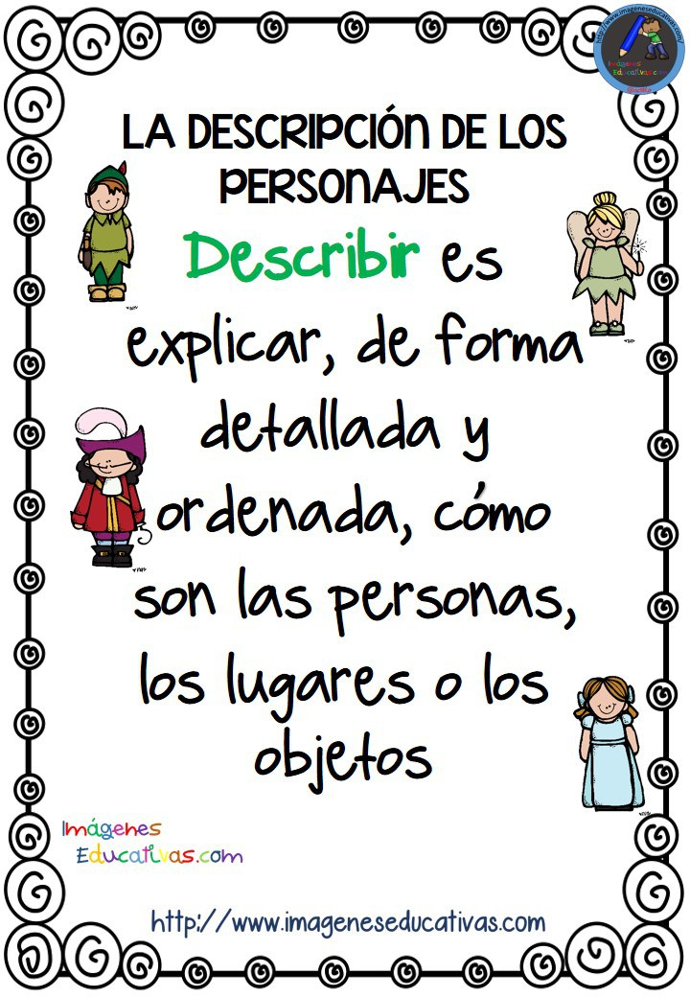

16.- CIERRE:

Actividad y Tipo de organización: Individual ( x ) Equipo ( ) Grupal ( )

*Responde páginas 21 y 22 libro ESPAÑOL SEP

17.- EVALUACIÓN: Autoevaluación ( ) Coevaluación ( x ) Heteroevaluación ( )

Se evaluará la actividad realizada en cuaderno y la participación durante la clase con el objetivo identificar si existen dudas con respecto al tema.

- ACTITUDINAL: Cumple con su asistencia y participación
- CONCEPTUAL: Completa sus actividades en tiempo y forma
- PROCEDIMENTAL: Maneja de manera clara el concepto de descripción de personajes

18.- TAREA: Sin tarea

PLAN DE CLASE/NOTA TÉCNICA
NIVEL: PRIMARIA
MIERCOLES 05 OCTUBRE

1.- NOMBRE DEL PROFESOR: Ana Lilia Hernández Sánchez GRADO: 3° GRUPO: “A”
2.- ASIGNATURA: LA ENTIDAD DONDE VIVO
3.- TRIMESTRE: 1°
4.- SEMANA: Semana del 03 al 07 de octubre 2022
5.- TIEMPO: 50 minutos
6.- TEMA: EL CROQUIS Y LAS DIFERENTES FORMAS DE VIVIR
7.- PROPÓSITOS: Identificar las transformaciones que ha tenido su localidad

8.- COMPETENCIA: ¿Cómo somos?

9.- APRENDIZAJE ESPERADO: Reconocer las características que tiene su entidad para su desarrollo personal.

10.- CONTENIDOS: ¿Cómo viven las personas y cómo vivían antes?

11.- RECURSOS: Nota técnica con imágenes y explicación

12.- MATERIALES: cuaderno, lápices y colores, plataforma

13.- IMPLEMENTACIÓN DE ACCIONES DEL P.E.M.C. En proceso de autorización

14.- INICIO:

Comenzaremos recordando cómo utilizamos los croquis y qué símbolos podemos encontrar en ellos

- Actividad rompe hielo: Lluvia de ideas sobre el croquis y su utilidad
- Preguntas introductorias: ¿qué características físicas tiene su localidad? ¿es igual a las demás?

15.- DESARROLLO:

LOS CROQUIS

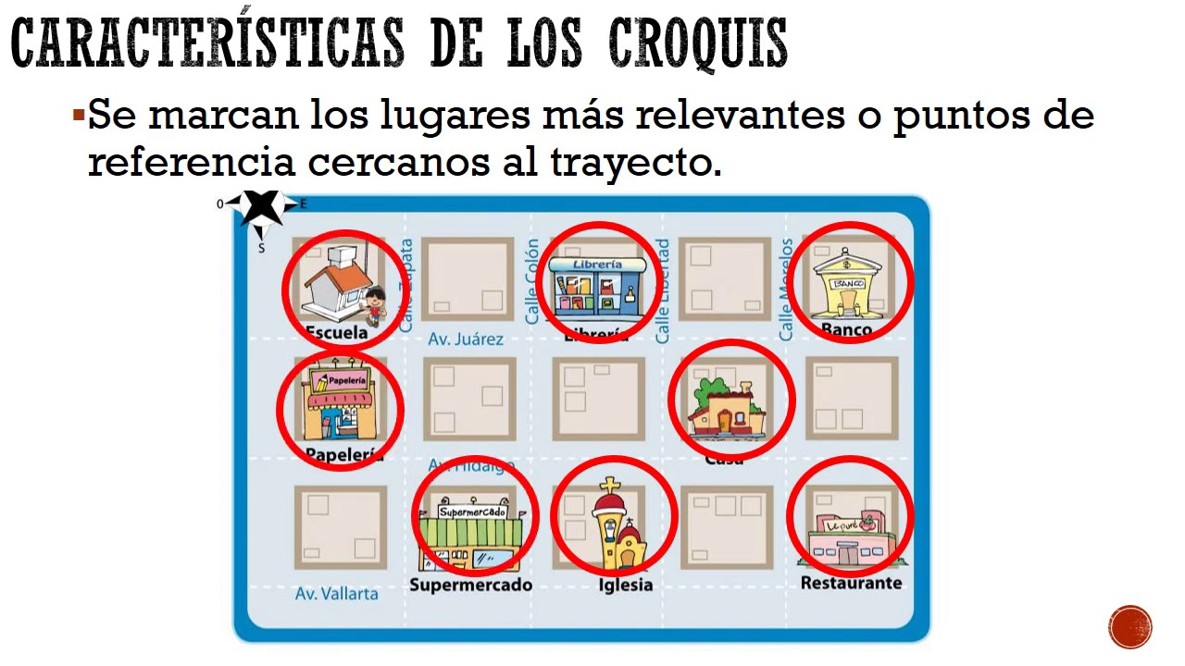

- Después de recordar lo que es un croquis y su uso, contestaremos páginas 16 a la 18 de tu libro LA ENTIDAD DONDE VIVO SEP

16.- CIERRE:

Actividad y Tipo de organización: Individual ( X ) Equipo ( ) Grupal ( )

*Resuelve páginas 16 a 18 de tu libro LA ENTIDAD DONDE VIVO SEP

17.- EVALUACIÓN: Autoevaluación ( ) Coevaluación ( X ) Heteroevaluación ( )

Se evaluará la participación durante la clase con el objetivo identificar los problemas con las tablas de multiplicar.

- ACTITUDINAL: Cumple con su asistencia y participación
- CONCEPTUAL: Completa sus actividades en tiempo y forma
- PROCEDIMENTAL: Reconoce los cambios que han surgido en su localidad.

18.- TAREA: Contestar página 19 de tu libro LA ENTIDAD DONDE VIVO SEP

